第二部分 音标
音标共有48个，包括元音和辅音，其中元音有：前元音（4个）、后元音（6个）、中元音（2个）、双元音（8个）。辅音有：清辅音（10个）、浊辅音（10个）、鼻音（3个）、半元音（2个）、其它（3个）。
（一）元音
1.前元音（共有4个）[【视频课程】]
[i:]
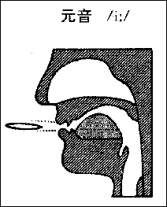
舌尖抵下齿，舌前部向硬腭尽量抬起，没有摩擦。嘴形向两旁伸开，成扁平形。
绵羊
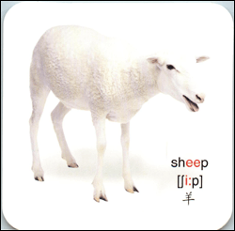
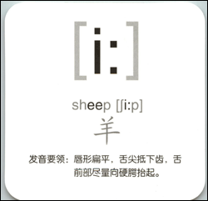
meet 会见，相遇
Nicetomeetyou. 见到你很高兴
read 读
readEnglish 读英语
IreadEnglish. 我读英语
green 绿色
greentea 绿茶
she 她
he 他
[i]
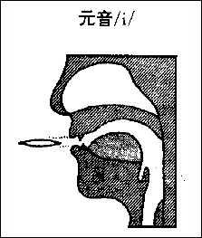
舌尖抵下齿，舌前部向硬腭尽量抬起，没有摩擦。嘴形向两旁伸开，成扁平形，读音比[i:]要短。
pig[pig] 猪
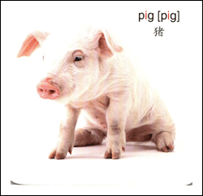
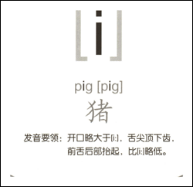
give[giv] 给
Igaveyouabook. 我给你一本书。
sit 坐 就座
Pleasesitdown. 请坐下
live[liv] 居住
IliveinBeijing. 我居住在北京
it[it] 它
[e]
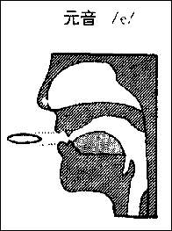
舌尖抵下齿，舌前部稍抬起，唇形中长，上下齿间可容纳一个食指。
egg[eg] 鸡蛋
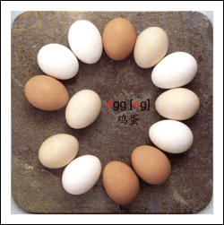
anegg 一个鸡蛋
egg第一个字母的发音是元音，所以表示“一个”时单词前面用an，不能用a。
不是元音就用a。例如：asheep
bread[bred] 面包
apieceofbread 一片面包
bed[bed] 床
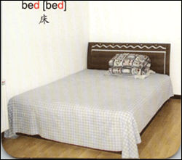
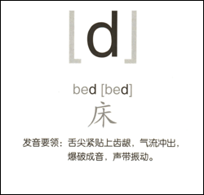
gotobed 上床睡觉
every[ˋevri] 每一个
everyday 每天
IreadEnglisheveryday. 我每天读英语
head[hed] 头
pen[pen] 钢笔
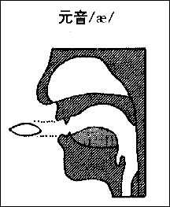
舌尖抵下齿，双唇向两旁平伸，成扁平形；牙床张开直至上下齿之间可以容纳食指和中指的宽度。
苹果
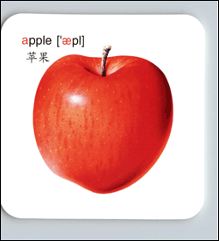
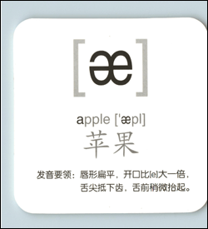
anapple 一个苹果
apple第一个字母的发音是元音，因此表示“一个”时，在单词前面用an。
书包
black 黑色
ablackbag 一个黑色书包[【更多考资】]
手
帽子
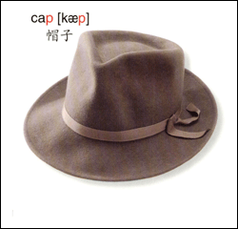
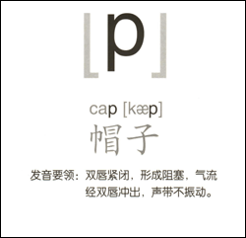
2.后元音（共有6个）
[u]
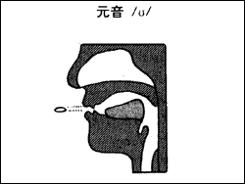
舌后部向软腭抬起，舌身后缩，舌尖离开下齿。双唇收圆，稍向前突出。
book[buk] 书
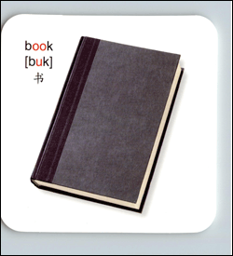
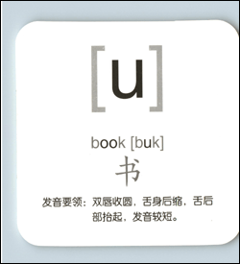
passmeabook递给我一本书
good[gud]好
Goodmorning!早上好/上午好
cook[kuk]烹饪、煮
cooklunch做午饭
Icookluncheveryday.我每天做午饭
look[luk]看
put[put]放置
[u:]
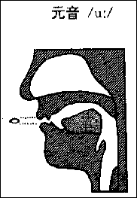
双唇比[u]收的更圆更小，向前突出。舌后部比[u]抬的更高。发音比[u]要长。
moon[mu:n]月亮
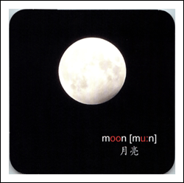
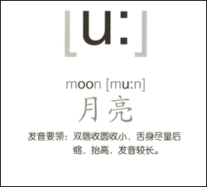
blue[blu:]蓝色的
ablueshirt一件蓝色男衬衣
two[tu:]二，两个
noon[nu:n]中午、正午
鞋
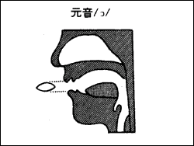
口张大，舌身尽量降低并后缩，双唇稍稍收圆（不要突出）。
狗
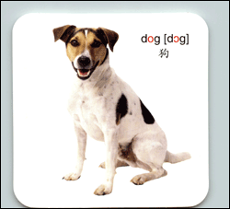
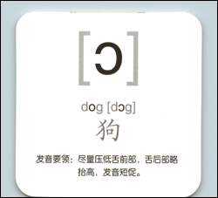
alittledog 一只小狗
热的
hotdog 热狗
工作
观看
watchTV 看电视
IwatchTVeveryday. 我每天看电视
watch 做名词是“手表”的意思
Ihaveawatch.我有一块手表
洗
washmyface洗脸
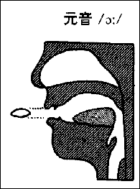
舌后部抬的比略高，双唇也收的更圆更小，并用力向前突出，发音要比
马
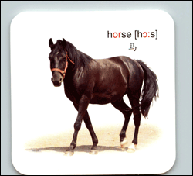
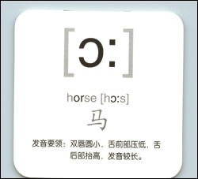
短的、矮的
暖和
四
总结：
前元音：[i] [i:]
后元音：[u] [u:]
单词第一个字母的发音是元音，表示“一个”时，在单词前面用an，不是元音就用a。
复习：
前元音：[i] [i:]
后元音：[u] [u:]
[i:]
绵羊
meet[mi:t]会见相遇
read[ri:d]读
eat[i:t]吃
green[gri:n]绿色
[i]
pig[pig]猪
give[giv]给
sit坐就座
live[liv]居住
it[it]它
[e]
egg[eg]鸡蛋
bread[bred]面包
bed[bed]床
every[ˋevri]每一个
head[hed]头
pen[pen]钢笔
苹果
书包
手
帽子
[u]
book[buk]书
good[gud]好
cook[kuk]烹饪、煮
look[luk]看
put[put]放置
[u:]
moon[mu:n]月亮
blue[blu:]蓝色的
two[tu:]二，两个
鞋
狗
热狗
工作
观看
洗
马
短的、矮的
暖和
四
后元音
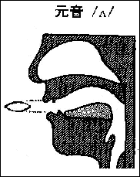
舌后部的靠前部分稍抬起，舌尖和舌端两侧触下齿，双唇向两旁平伸。
公共汽车
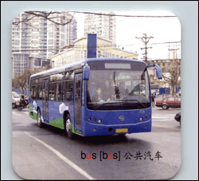
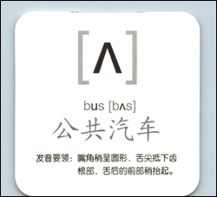
getonthebus上车
busstop公共汽车站
向上、上升
getup起床
茶杯
acupoftea一杯茶
运气
goodluck好运气
一些
来
爱
[a:]
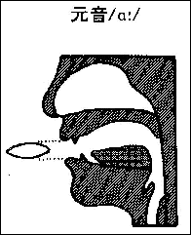
口张大，舌身平放后缩，舌尖离开下齿，发音要长
car[ka:]小汽车
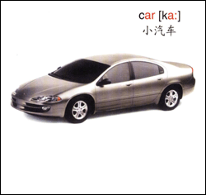
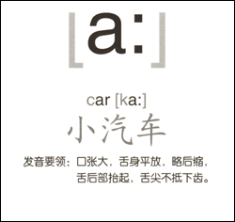
Ihavearedcar.我有一辆红色的小汽车。
park[pa:k]公园
inthepark在公园里
pass[pa:s]传递
heart[ha:t]心脏
中元音（共有2个）
舌身平放，舌中部稍抬起，牙床开得较窄。双唇和发[i:]时相似。
小鸟
她的
herbook她的书
abook一本书
男衬衫
Youhaveawhiteshirt.你有一件白色男衬衫。
第一
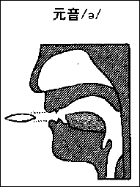
发音口形和长音的一样，读音短一些。
香蕉
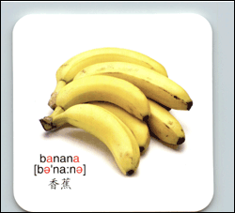
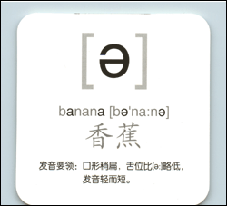
医生
纸
信
双元音（音标由两个成份组成）
[ei]
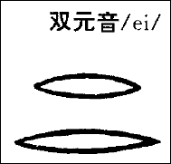
口形由[e]向[i]滑动
/e/舌尖抵下齿，舌前部稍抬起，唇形成中长形，上下齿间可容纳一个食指。
/i/舌尖抵下齿，舌前部向硬腭尽量抬起，没有摩擦。嘴形向两旁伸开，成扁平形，比/e/要窄
cake[keik]蛋糕
birthdaycake生日蛋糕
day[dei]天
everyday每天
make[meik]制作
makeabirthdaycake制作生日蛋糕
name[neim]名字
What’shername?她叫什么名字？
[ai]
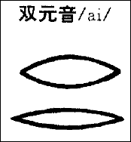
/a/和汉语普通话“a”音相仿，但舌位更靠前，发音时舌尖抵住下齿。读音是从/a/的部位向/i/滑动。
bike[baik]自行车
Igoshoppingbybike.我骑自行车去购物。
I[ai]我
ice[ais]冰
icecream冰淇淋
chocolateicecream巧克力冰淇淋
kite[kait]风筝
flykite放风筝
like[laik]喜欢
Ilikeicecream.我喜欢冰淇淋。
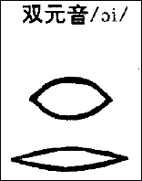
读音是从向[i]滑动，口形由圆到扁平，从大到小，舌位逐渐抬高。
男孩
acleverboy一个聪明的男孩子
玩具
欢乐、高兴
[au]
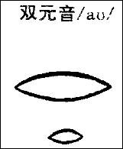
开始部分与[ai]中的[a]相同，由[a]向[u]滑动，口形从不圆逐渐收圆收小，舌向后缩，舌后部稍抬起。
mouse[maus]老鼠
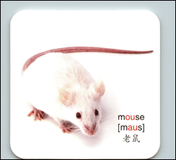
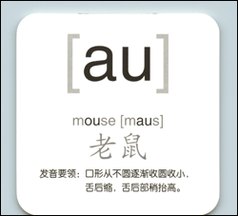
now[nau]现在
bow[bau]鞠躬，弯腰
how[hau]怎样、多少
howmany多少
howold多大年龄
Howdoyoudo?你好。
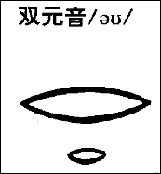
从出发，然后把双唇收圆，滑向[u]。
小船
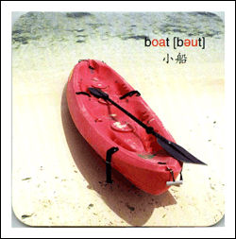
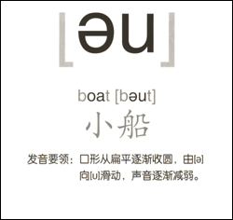
goboating去划船
家
gohome回家
外套
鼻子
希望
发[i]时注意用扁平唇，嘴不要张得太开，由[i]很快滑向，舌位逐渐降低。
鹿
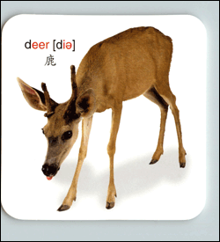
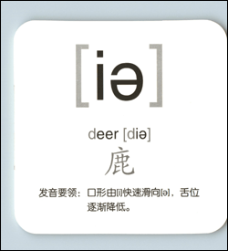
这里
耳朵
听见
主意
goodidea好主意
眼泪
由[e]很快滑向，发[e]时舌尖抵下齿，中间不停顿。
梨
那里
头发
椅子
由[u]很快滑向
[u]舌后部向软腭抬起，舌身后缩，舌尖离开下齿。双唇收圆，稍向前突出。
舌身平放，舌中部稍抬起，牙床开得较窄。双唇和发[i：]时相似。
葫芦
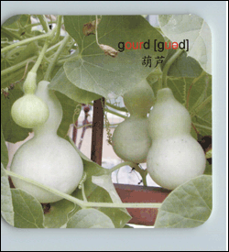
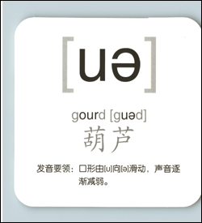
贫穷的、可怜的[【视频课程】]
apoorgirl一个可怜的女孩儿
确信
tour 旅行，观光
tourguide 导游
总结：
中元音（2个）：
双元音（8个）：[ei][ai] [au]
作业：
把下面的词组或句子翻译成中文。
getup
washyourface
brushyourteeth
gotoschool
eatlunch
goswimming
gohome
gotobed
Ilikeicecream
Ihavearedcar
What’syourname?
复习
中元音（2个）：
双元音（8个）：[ei][ai] [au]
例如：
小鸟
她
男衬衫
第一
香蕉
医生
纸
信
[ei]
cake[keik]蛋糕
day[dei]天
make[meik]制作
name[neim]名字
[ai]
bike[baik]自行车
I[ai]我
ice[ais]冰
icecream冰淇淋
kite[kait]风筝
like[laik]喜欢
男孩
玩具
欢乐，高兴
[au]
mouse[maus]老鼠
now[nau]现在
bow[bau]鞠躬，弯腰
how[hau]怎样，多少
howold多大年龄
小船
家
外套
鼻子
希望
鹿
这里
耳朵
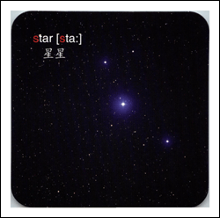 听见
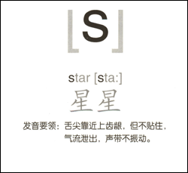 主意
眼泪
梨
那里
头发
椅子
葫芦
贫穷的、可怜的
确信的
旅行，观光
tourguide导游
辅音
辅音包括清辅音和浊辅音，清辅音发音时声带不振动，浊辅音发音时声带振动。ⅰ.清辅音：清辅音发音时声带不振动。
[p]
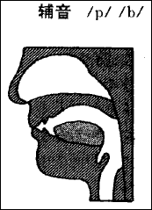
发音要诀：双唇紧闭，形成阻塞，气流经过双唇冲出，声带不振动。
帽子
people['pi:pl]人、人们
地图
twomaps两张地图
plane[plein]飞机
IgotoShanghaibyplane.我乘飞机去上海。
play[plei]玩、打（牌）、踢（球）
playcomputergames玩电脑游戏
playfootball踢足球
[t]
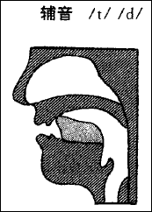
发音要诀：舌尖紧贴上齿龈，形成阻碍，然后突然下降，气流冲出口腔，爆破成音，声带不振动。
老虎
time[taim]时间
table['teibl]桌子
twotables两张桌子
eat[i:t]吃
eatlunch吃午饭
什么
plant[pla:nt]种植
plantsometrees种一些树
★前面“两张地图、两张桌子和一些树”这些单词后面为什么都加s呢？
这就叫做名词的复数，一个是单数，两个以上就叫做复数。
名词的复数形式（1）：
一般情况：名词变复数一般在单词后面加s，清辅音后面的s读[s]，浊辅音或元音后的s读[z]（浊辅音后面马上学到）。
如：
book→books [buks] 书
地图
friend→friends[frendz] 朋友
收音机
[k]
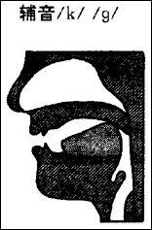
发音要诀：舌后部紧贴软腭，形成阻碍，然后突然离开，气流冲出口腔，爆破成音，声带不振动。
milk[milk]牛奶
abottleofmilk一瓶牛奶
take[teik]带走、拿去
kind[kaind]和蔼的
akindteacher一位和蔼的老师
cry[krai]哭，哭泣
[s]
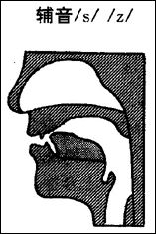
发音要诀：舌尖靠近齿龈（不要贴住），气流由舌尖齿龈之间泄出，摩擦成音，声带不振动。
star[sta:]星星
seat[si:t]座位
歌曲
somesongs一些歌曲
six[siks]六
class[kla:s]班级
sixclasses六个班级
公共汽车
sixbuses六辆公共汽车
★名词的复数形式（2）
名词变复数的另一种形式：以s，x,ch,sh结尾的单词，在他们后面加es，读音读作[iz]。
class→classes[kla:siz]班级
公共汽车
fox→foxes狐狸
box→boxes盒子
wish→wishes希望、愿望
watch→watches手表
[f]
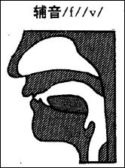
发音要诀：下唇轻触上齿，气流由唇齿间的缝隙中通过，引起摩擦，声带不振动。
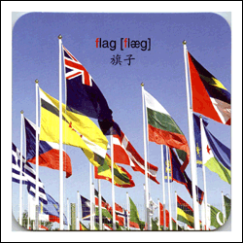 旗子，旗帜
thenationalflag国旗
five[faiv]五
四
狐狸
fourfoxes四只狐狸
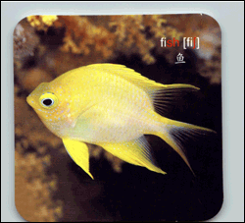 家庭
foot[fut]脚
onfoot步行、走路
Igotoschoolonfoot我走着去上学
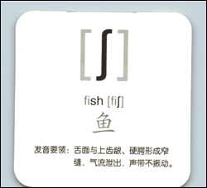 地板
sweepthefloor拖地、扫地
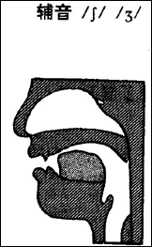
发音要诀：舌面与上齿龈、硬腭形成一条狭长的通道，气流由此通过，引起摩擦，双唇稍向前突出，不要用扁唇（不要发成汉语普通话里的“徐”、“希”）声带不振动。
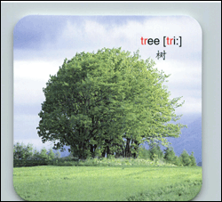 鱼
apieceoffish一块鱼肉
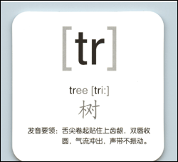 刷
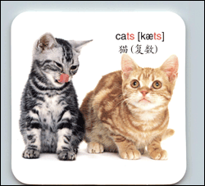 洗
washclothes洗衣服
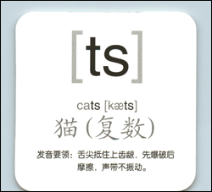 商店
goshopping去购物
男衬衫
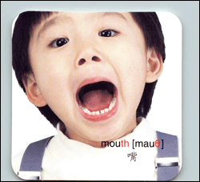 绵羊
asheep一只绵羊
fivesheep五只绵羊
★绵羊这个单词很奇怪，一只是单数可以不加s，可是五只，为什么不加呢？
名词的单复数同行：
这就是名词变复数的特殊形式，绵羊它不管是单数还是两只以上的复数，它没有变化，仍然是sheep。
deer→deer鹿
sheep→sheep绵羊
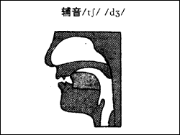
发音要诀：舌尖舌端抬起贴住上齿龈后部，形成阻碍，气流冲破这个阻碍后，舌和齿龈间仍保持一个狭缝，发出摩擦的声音，双唇稍突出，声带不振动。
椅子
便宜的、廉价的
cheapclothes便宜的衣服
观看
watchTV看电视
YouwatchTVeveryday.你每天看电视。
watch做名词是“手表”的意思
海滩，沙滩
onthebeach在海滩
[tr]
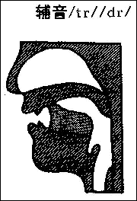
发音要诀：舌尖向上齿龈后部卷起，双唇收圆略突出，气流由舌面与硬腭间泄出，声带不振动。
tree[tri:]树
plantsometrees种一些树
train[trein]火车
bytrain乘火车
Igotoshanghaibytrain我乘火车去上海
try[trai]试穿，尝试
tryon试穿
[ts]
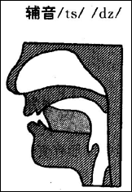
发音要诀：舌端(尖)先贴住齿龈，堵住气流，然后略下降，气流随之泄出口腔，声带不振动。
猫（复数）
小船
seats[si:ts]座位
外套[【视频课程】]
[θ]
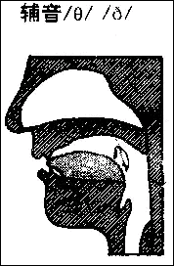
发音要诀：舌尖轻触上齿下缘，气流由舌齿间窄缝泄出，摩擦成音，声带不振动。（外表看起来好像舌尖在上下牙齿中间，轻轻的咬住）
嘴
openyourmouth张嘴
谢谢
Thankyou谢谢你
认为、思考
Ithink…我认为……
牙齿
复习[【视频课程】]
1.清辅音（10个）
[p][t][k][s][f] [tr][ts]
2.试着自己总结下名词变复数的几种形式。
Exercises（练习）
写出下列单词的复数形式和中文意思：
第一组：
cake→ bed→
bike→ banana→
dog → orange→
teacher → book→
boat→ pear→
第二组：
brush→ class→
bus→ box→
fox→ wish→
watch→ beach→
第三组：
deer→ sheep→
Dialogue（对话）
A:Goodmorning.
B:Goodmorning.
A:Nicetomeetyou.
B:Nicetomeetyou,too.
A:Let’sgoshopping.
B:OK.
A:Let’sgoshoppingbybus.
B:That’sagoodidea.
1.复习
1）清辅音（10个）
[P][t][k][s][f]
[tr][ts][θ]
例如：
[p]
帽子
people[′pi:pl]人、人们[【更多考资】]
地图
plane[plein]飞机
[t]
老虎[【视频课程】]
time[taim]时间
table[′teibl]桌子
eat[i:t]吃
什么[【视频课程】]
plant[pla:nt]种植
[k]
milk[milk]牛奶
take[teik]带走、拿去
kind[kaind]和蔼的
cry[krai]哭，哭泣
[s]
star[sta:]星星
sea[si:]大海
seat[si:t]座位
six[siks]六
歌曲
[f]
旗
five[faiv]五
四
knife[naif]小刀
家庭
foot[fut]脚
地板
鱼
刷
洗
商店
男衬衫
绵羊
椅子
便宜的、廉价的
手表
海滩，沙滩
[tr]
tree[tri:]树
train[trein]火车
try[trai]试穿
[ts]
猫（复数）
小船（复数）
seats[si:ts]座位（复数）
外套（复数）
[θ]
mouth[mauθ]嘴
谢谢
认为、思考
teeth[ti:θ]牙齿
2）名词的复数形式可数名词的复数形式，一般在单词后面加s，清辅音后面的s读[s]，浊辅音或元音后的s读[z]，如：
book→books[buks]书
map→地图
sea→seas[si:z]大海
radio→收音机
②在s,x,sh，ch结尾的单词后加es，此es读[iz]
bus→buses公共汽车
class→classes班级
fox→foxes狐狸
box→boxes盒子
wish→wishes希望、愿望
watch→watches手表
③单复数同行
deer→deer鹿
sheep→sheep绵羊
2.浊辅音（10个）
从这节课开始我们学习辅音的浊辅音，读浊辅音除了注意口型外，它的特点就是发音时声带一定要振动。
1）[b]
发音要诀：双唇紧闭，形成阻塞，气流经过双唇冲出，声带振动(其实和清辅音[p]口型一样，但是[b]要振动，因为它是浊辅音)。
bee[bi:]蜜蜂
asbusyasabee忙忙碌碌
兄弟
Ihavetwobrothers.我有两个弟弟。
big[big]大的
fivebigpears五个大梨
成为变得
begin[bi′gin]开始
Let'sbegin.让我们开始吧。
2）[d]
发音要诀：舌尖紧贴上齿龈，形成阻碍，然后突然下降，气流冲出口腔，爆破成音，声带振动。
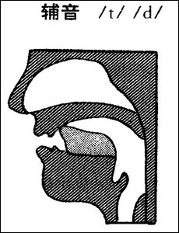
bed[bed]床
gotobed上床睡觉
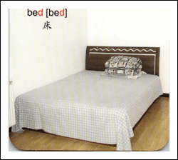
day[dei]天
everyday每天
dance[′da:ns]跳舞
Idanceeveryday.我每天跳舞。
Idanceeverymorning.我每天早晨跳舞。
desk[desk]课桌
twodesks两张课桌
3）[g]
发音要诀：舌后部紧贴软腭，形成阻碍，然后突然离开，气流冲出口腔，爆破成音，声带振动。
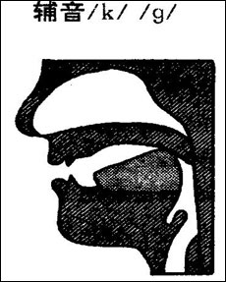
女孩
aclevergirl一个聪明的女孩
getup[get]起床
geton上车
getoff下车
去
gotowork去上班
书包
狗
4）[z]
发音要诀：舌端靠近齿龈（不要贴住），气流由舌端齿龈之间泄出，摩擦成音，声带振动。
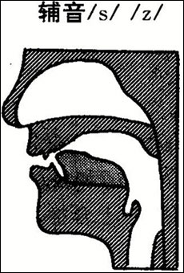
zip[zip]拉链
zoo[zu:]动物园
IgotothezooeverySunday.我每周日去动物园。
please[pli:z]请
Pleasecomein.请进
vase[va:z]花瓶
Mary'svase玛丽的花瓶
名词所有格：名词的所有格形式是在名字或名词的后面加上's，意思是"…的"。
例如：Tom's（汤姆的），Zhangchao'sbook（张超的书）,Liyang'sbag(李阳的书包)，brother'spen（弟弟的钢笔），father'scar（爸爸的小汽车），sister'scake（妹妹的蛋糕）。
注：复数名词的所有格形式（s'）
teachers'office老师们的办公室
students'class学生们的班级
5）[v]
发音要诀：下唇轻触上齿，气流由唇齿间的缝隙中通过，引起摩擦，声带振动。
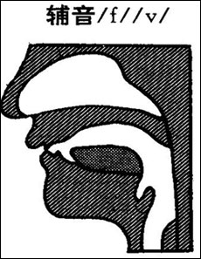
vase[va:z]花瓶
Ihaveavase.我有一个花瓶。
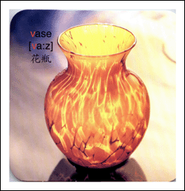
very[′veri]很，非常
verygood非常好
爱，喜爱
IloveBeijing.我爱北京。
live[liv]居住
IliveinBeijing.我住在北京。
七
6）
发音要诀：舌面与上齿龈、硬腭形成一条狭长的通道，气流由此通过，引起摩擦，双唇稍向前突出，不要用扁唇，（不要发成汉语普通话里的"热"、"日"）。声带振动。
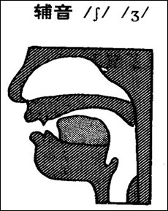

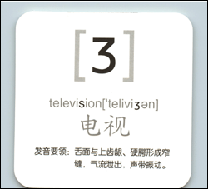
电视
通常
7）
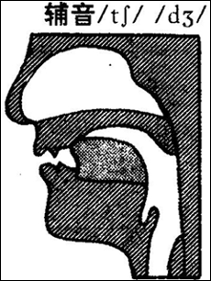
舌尖舌端抬起贴住上齿龈后部，形成阻碍，气流冲破这个阻碍后，舌和齿龈间仍保留一个狭缝，发出摩擦的声音，双唇稍突出，声带振动。
吉普车
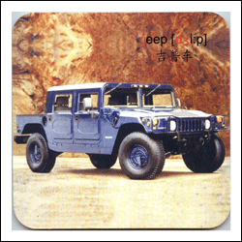
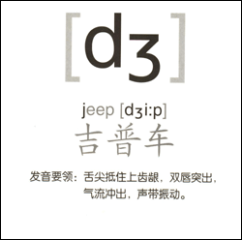
橘子
drinkorangejuice喝橘汁
年龄
村庄
村民、乡下人
8）
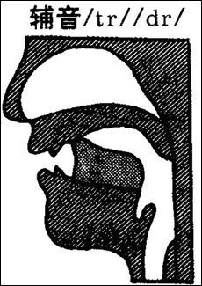
舌尖向上齿龈后部卷起，双唇收圆略突出，气流由舌面与硬腭间泄出，声带振动
画画
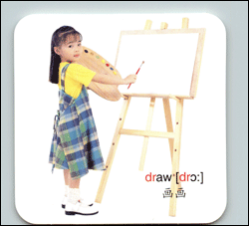
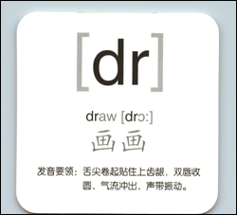
Idrawverywell.我画画非常好。
梦
abaddream一个噩梦
干的，干燥的
drywind干燥的风
keepdry保持干燥！（或：请勿受潮）
9）
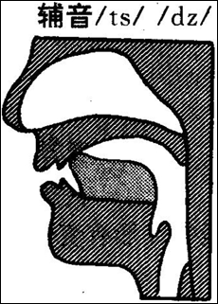
舌端先贴住齿龈，堵住气流，然后略下降，气流随之泄出口腔，声带振动。
鸟
fourbirds四只鸟
朋友
sevengoodfriends七个好朋友
床
fivebeds五张床
卡片
Idrawtwocardseverymorning.我每天上午画两张卡片。
Ihavetwobirthdaycards.我有两张生日贺卡。
10）
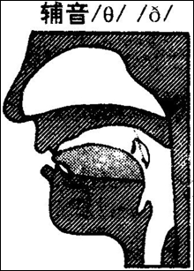
舌尖轻触上齿下缘，气流由舌齿间窄缝泄出，摩擦成音，声带振动。（外表看起来好像射箭在上下牙齿中间，轻轻的咬住）
父亲
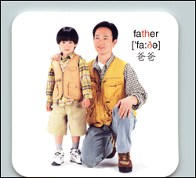
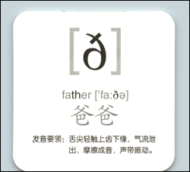
akindfather一位和蔼的父亲
Likefather,likeson.有其父，必有其子。
这个（人或物）（相对较近的）
thismorning今天早上
那个相对较远的
thatday那一天
这些
thesebooks这些书
那些
thosebuses那些公共汽车
对话：
A:HiMary,howareyou?
B:Fine,thankyou,andyou?
A:I'mfine,too.
B:Let'sgotothezootoday.
A:That'sagoodidea.
B:Let'sgotothezoobybus.
A:OK.
B:Um…let'sgotothebusstop.
A:Allright.
翻译常用词组：
1.fivebigpears
2.gotowork
3.geton
4.getoff
5.drinkorangejuice
6.buyavase
7.watchTV
8.mother'sbike
9.Jack'scap
10.Wangchao'sdesk
Ⅰ.Revision(复习)
[b][d][g][z][v]
例如：
[b]
蜜蜂
兄弟
[d][【更多考资】]
bed[bed]床
day[dei]天
[g]
去
书包
[z]
zip[zip]拉链
zoo[zu:]动物园
[v]
很、非常
爱、喜爱
电视
吉普车
橘子
dream[dri:m]梦
dry[drai]干的，干燥的
friends[frendz]朋友
beds[bedz]床
父亲
这个
2.名词所有格
1）一般情况下，在名词单数后面加上's表示。如：
brother'spen弟弟的钢笔
father'scar爸爸的小汽车
sister'scake妹妹的蛋糕
2）在名词的复数后面只加'。如：
teachers'office老师们的办公室
students'class学生们的班级
Ⅱ.鼻音（3个）
1.[m]
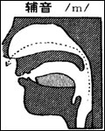
发音要诀：双唇闭拢，形成阻塞，气流从鼻腔泻出，声带振动。（在词末尾时须略为延长，以防止吞音）
妈妈
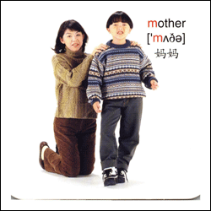
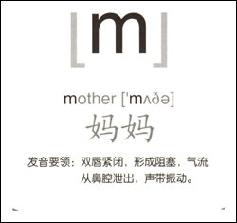
akindmother一位和蔼的妈妈
星期一
onMonday在星期一
钱
月
移动，迁移
moveyourbike挪一下你的自行车
西红柿
sixtomatoes六个西红柿
★名词变复数的另一种形式：
以o结尾的词，多数加es，少数加s，都读[z]。
Negro→Negroes黑人
hero→heroes英雄
tomato→tomatoes西红柿
potato→potatoes土豆
但以下几个单词后直接加s：
radio→radios收音机
zoo→zoos动物园
piano→pianos钢琴
photo→photos照片
巧记方法（仅供参考）：黑人英雄吃西红柿和土豆。
2.[n]
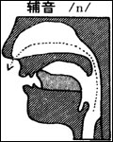
发音要诀：舌尖紧贴上齿龈，形成阻碍，软腭下垂，气流从鼻腔泻出，双唇微张，声带振动。（在词末尾时须略为延长，以防止吞音）
太阳
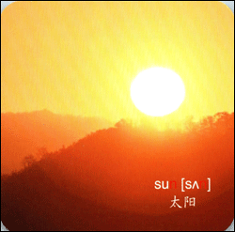
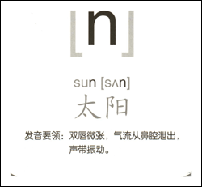
nine[nain]九
ten[ten]十
十一
下午
intheafternoon在下午
night[nait]晚上、夜晚
atnight在晚上
3.
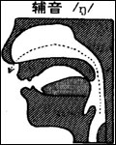
发音要诀：舌位和[k]、[g]相同，但软腭下垂，堵住口腔通道，双唇稍张，气流从鼻腔泄出，发音时声带振动。
手指
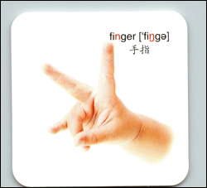
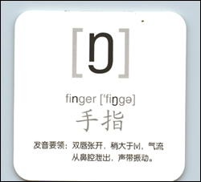
长的
alongriver一条长河
早上、上午
inthemorning在上午
傍晚
intheevening在傍晚
唱、歌唱
歌曲
singasong唱一支歌
singtwosongs唱两首歌
这是咱们学的三个鼻音[m][n][N]，共同点是气流都从鼻腔泻出。
Ⅲ.半元音
1.[w]
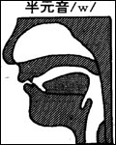
发音要诀：舌后部向软腭抬起，双唇收得很圆很小，并向前突出，声带振动。
（一经发出，立刻向后面的元音滑动。）
水
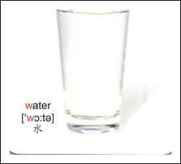
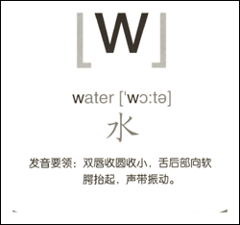
acupofwater一杯水abottleofwater
窗户
openthewindow打开窗户
总是
wife[waif]妻子wives妻子们
★名词的复数形式
名词变复数的另一种形式变化：以f或fe结尾的词，把f或fe变为v，再加es,es读[z]。如：[【更多考资】]
leaf→leaves/li:vz/树叶
thief→thieves贼
knife→knives小刀
wife→wives妻子
说明：一般情况下他们有这种变化，但非绝对，也有特殊情况，如：cliffs。
3.[j]
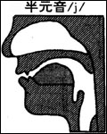
发音要诀：舌尖抵下齿，舌前部尽量向硬腭抬起，双唇向两旁伸展成扁平形，声带振动。（一经发出，立刻向后面的元音滑动。）
蛋黄
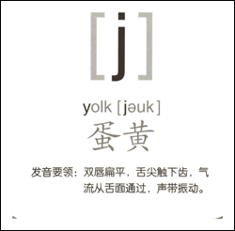
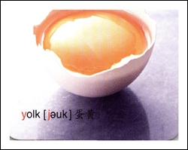
everyyear每年
Iplanttreeseveryyear我每年都种树。[【更多考资】]
you[ju:]你
黄色的
yes[jes]是
Ⅳ.其它
1.[h]
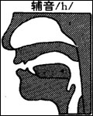
气流不受阻碍，自由从口腔逸出，只在通过气门时发出轻微的摩擦。口形不定，随后面的元音而变化，声带不振动。
头发
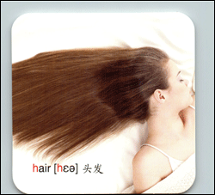
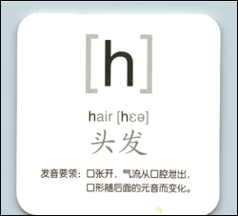
Youhavelonghair.你有长发。
help[help]帮助
helpeachother互相帮助
PleasehelpMary.请帮帮玛丽。
hate[heit]憎恨、厌恶
Ihateeatingeggs.我讨厌吃鸡蛋。
重的
重型的house[haus]房子
[l]
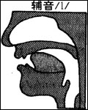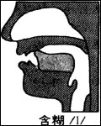
舌尖抵上齿龈，气流从舌边泻出，[l]有两种发音。
发清晰/l/时，舌前向硬腭抬起，清晰/l/出现在元音前面,发"了"；
发含糊/l/时，舌前下陷，舌后上台，舌面形成凹槽，它出现在辅音前面和词的末尾。
cloud[klaud]云
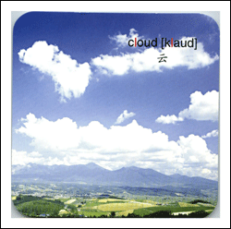
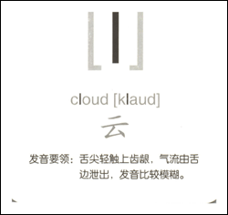
last[la:st]刚过去的，上一次的
lastMonday上星期一
lastmonth上个月
lastnight昨晚
like[laik]喜欢
Ilikeswimming.我喜欢游泳。
瓶
abottle一瓶
twobottles两瓶
苹果
fiveapples五个苹果
足球
playfootball踢足球
[r]
发音要诀：舌尖向上齿龈后部卷起，舌前部下陷，略成凹形，舌身两侧收拢。双唇略突出，气流由舌面与硬腭间泻出，声带振动。
尺子
三
threerulers 三把尺子
right[rait] 好的、正确的
Allright. 好吧。
故事
threestories 三个故事
★名词的复数形式：
名词变复数的另一种形式：以辅音字母加y结尾的名词，把y变成i，再加es。此es读[iz]。
story→stories 故事
city→cities 城市
family→families 家庭
但需注意以下情况：
元音字母加y结尾的词则加s，读[z]
boy→boys 男孩
toy→toys 玩具
day→days 天
（以上学了很多种名词变复数的形式，希望大家在课后能多加总结）
Revision
1.这是我们学的被列为"其他"的三个音标，下面总结一下：
[h][l][r]
2.这课咱们学了鼻音、半元音、其他，共8个音标，它们分别是：
鼻音：[m] [n] 、 半元音：[w] [j]
其他：[h] [l] [r]
3.课后总结出名词变复数的各种形式。
截止到今天，我们把48个音标全部学完了，我们在课后一定要多练习。每学一个音标，都举出了单词作为例子，把单词的整个音标也写了出来，希望大家能够多读，多练。
Exercises
根据音标读出下面的单词:
desk[desk] 课桌
地图
eat[i:t] 吃
take[teik] 带走、拿去
seat[si:t] 座位
鱼
big[big] 大的
bee[bi:] 蜜蜂
bed[bed] 床
zoo[zu:] 动物园
父亲
bike[baik]自行车
家
play[plei] 玩、打、踢（球、牌）
公共汽车
foot[fut] 脚
Revision
上节课内容复习
1.鼻音（3个）：
[m]
妈妈
星期一
[n]
太阳
nine[nain]九
night[nait]晚上、夜晚
手指
长的
唱、歌唱
歌曲
2.半元音（2个）：
[w]
水
窗户
wife[waif]妻子
[j]
年
黄色的
yes[jes]是
3.其他（3个）：
hate[heit]憎恨、厌恶
heavy['hevi]重的重型的
house[haus]房子
[l]
last[la:st]刚过去的，上一次的
like[laik]喜欢
苹果
足球
[r]
三
right[rait]好的、正确的
故事
现在我们一起总结、复习这个阶段我们学习的内容：
1.字母（26个）：字母读音，元音字母（Aa；Ee；Ii；Oo；Uu），辅音字母，半元音字母（w，y）
2.音标（48个）：元音和辅音。其中元音有：前元音（4个）、后元音（6个）、中元音（2个）、双元音（8个）。辅音有：清辅音（10个）、浊辅音（10个）。鼻音（3个）、半元音（2个）、其它（3个）。
3.名词所有格：
共有两种形式
1）在单数名词的后面加上's，例如：
brother'spen 弟弟的钢笔
father'scar 爸爸的小汽车
sister'scake 妹妹的蛋糕
2）在名词复数后面加上'，例如：
teachers'office 老师们的办公室
students'class 学生们的班级
4.冠词a和an的用法
appleeggorange 他们前面用an。
bookdeskmap 他们前面用a。
你还记得是为什么吗？
单词第一个字母的发音是元音，在单词前面用an，不是用a。
单词第一个字母的发音是辅音，在单词前面用a，不是用an。
注意，本规则中，元音和元音字母需要区分开来。如：auniversity（一所大学），虽然u是元音字母，但这个单词的第一个字母的发音为/ju：/,为辅音，所以用a。
5.基数词：
1）1-11：onetwothreefourfivesixseveneightnineteneleven
2）12-13：twelvethirteen
3）14-19：
fourteen 十四
fifteen 十五
sixteen 十六
seventeen 十七
eighteen 十八
nineteen 十九
注：（找找它们有什么规律？）他们后面都有teen，也就是说在14、16、17、19、后面加上的teen，15较特殊，18本身后面的字母是t，因此在它后面加een就可以了。
4）我们再看“二十”这个单词：twenty['twenty]
twenty-one(21),twenty-two(22),twenty-three(23)...twenty-nine(29)
你看到规律了吗？就是在twenty后面加一个连字符，然后再加上one，two，three，four...nine就可以了。
同理：thirty三十
31thirty-one(31),thirty-two(32)...thirty-nine(39)
forty四十[【更多考资】]
forty-one(41),forty-two(42)...forty-nine(49)
到这里我们已经看出来了,只要记住“几十”就可以了。
五十 fifty
六十 sixty
七十 seventy
八十 eighty
九十 ninety
我们能看得出来几十、几十后面都有ty。
100：ahundred或onehundred
101...199：onehundredandone...onehundredandninetynine
200:twohundred
201...223...299:twohundredandone...twohundredandtwenty-three...twohundredandninetynine
300:threehundred
现在我们把基数词总结到一起:
onetwothreefourfivesixseveneightnineteneleventwelve
thirteenfourteenfifteensixteenseventeeneighteennineteen
twenty20twenty-one...twenty-nine
thirty30thirty-one...thirty-nine
forty40forty-one...forty-nine
fifty50fifty-one...fifty-nine
sixty60seventy70eighty80ninety90
onehundred100onehundredandone101
twohundred200twohundredandtwenty-three223
threehundred300threehundredandseventy-four374
ninehundred900ninehundredandninety-nine999
6.名词的复数形式
下面总结下名词变复数的几种形式：
（现在你把你总结的这部分内容拿出来对照一下，我们互相监督，看看是否遗漏？）
1）可数名词的复数形式，一般在单词后面加s，清辅音后面的s读[s]，浊辅音或元音后的s读[z]。
book→books [buks] 书
地图
sea→seas [si:z] 海域
收音机
2）在s，x,sh，ch结尾的单词后加es，此es读[iz]。
bus→buses 公共汽车
class→classes 班级
fox→foxes 狐狸
box→boxes 盒子
wish→wishes 希望、愿望
watch→watches 手表
3）以o结尾的词，多数加es，少数加s，都读[z]。
Negro→Negroes黑人
hero→heroes英雄
tomato→tomatoes西红柿
potato→potatoes土豆
(巧记：黑人英雄吃西红柿和土豆。)
radio→radios 收音机
zoo→zoos 动物园
piano→pianos 钢琴
4）以f，fe结尾的词，通常把f，fe变为v，再加es,此es读[z]。
leaf→leaves 树叶
thief→thieves 贼
knife→knives 小刀
wife→wives 妻子
5）以“辅音+y”结尾的名词，把y变成i，再加es，此es读[iz]。元音字母加y结尾的词则加s，读[z]。
story→stories 故事
city→cities 城市
family→families 家庭
boy→boys 男孩
toy→toys 玩具
day→days 天
6）单复数同形（词形不变）：
deer→deer
sheep→sheep
Chinese→Chinese
7）不规则的复数形式（特殊变化）：
man→men 男人
woman→women 妇女
policeman→policemen 警察
fisherman→fishermen 渔夫
foot→feet 脚
tooth→teeth 牙齿
child→children 孩子
mouse→mice 老鼠
7.固定用法搭配：
inthemorning 在上午
intheafternoon 在下午
intheevening 在傍晚
atnight 在晚上
onMonday 在星期一
inBeijing 在北京
inShanghai 在上海
今天再学几个固定用法：
时间前面用介词at例如：atsixo'clock 在六点钟；at3:00 在三点
月份前面用介词in例如：inJuly 在七月；inMay 在五月
年份前面用介词in例如：in1997 在1997年
季节前面用介词in例如：inspring 在春天
具体日子前面用介词on例如：onJuly10onJuly15,1988
（排列顺序为：月日年或日月年，一般从小到大排列）。
周（week）：
星期一
Tuesday['tju:zdi] 星期二
Wednesday['wenzdi]星期三
星期四
Friday['fraidi] 星期五
星期六
星期日
季节（season）：
春
夏
秋
冬
Exercises(课后练习)
1.写出下列词组的意思：
teachers'books
mother'sbag
sister'sbike
students'chairs
2.把下面单词变成复数形式：
map→ orange→ bike→ box→
watch→ bus→ story→ city→
factory→ boy→ tomato→ radio→
potato→ feet→ child→ policeman→
foot→ man→ tooth→
3.用英语写出下列数字的基数词：
4→ 8→ 10→
11→ 12→ 13→
19→ 20→ 25→
60→ 63→ 87→
77→ 182→ 859→
4.给下列词组补充上介词并写出中文:
＿＿＿themorning ＿＿＿night
＿＿＿1997 ＿＿＿July15
＿＿＿July7,1977 ＿＿＿Beijing
＿＿＿seveno'clock ＿＿＿Friday
＿＿＿summer

